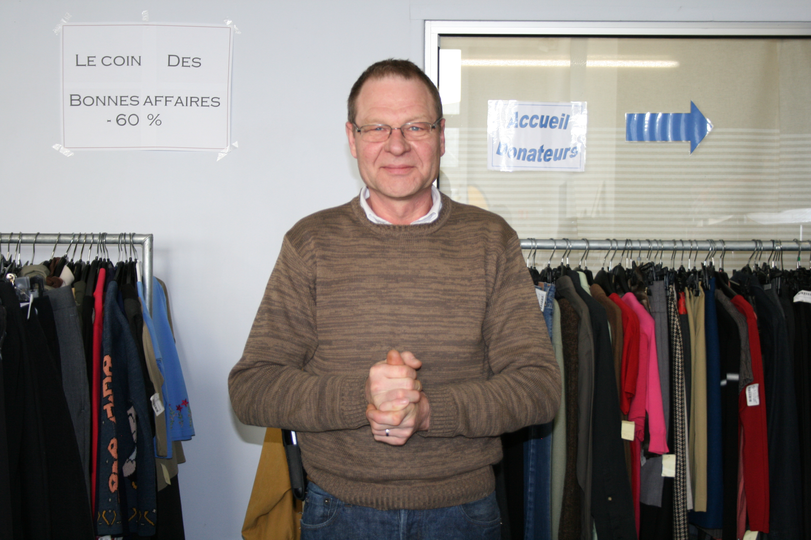Qui êtes-vous ?
Je suis Benoît Lemonnier; employé permanent à la Chiffo faisant partie de l’encadrement technique d'insertion.
Pouvez-vous nous nous présentez nous la Chiffo ?
La Chiffo est une ACI en SIAE, c’est un Atelier Chantier d'Insertion par l’activité économique. C’est un des établissements qui permettent grâce à la Région de pouvoir mener à bien le parcours professionnel d’une personne en difficultés de recherche un emploi. Les personnes qui entrent chez nous ce sont inscrites à pôle emploi depuis plus d’un an et sont bénéficiaires du RSA. C’est la condition. Il y a un recrutement permanent. On a 47 personnes sont en contrat aidé. On fait des recrutements mensuels de 5/6 personnes de façon à ce qu’il y a transfert de compétences entre les anciennes et les nouvelles personnes.
L’intégration de la personne est prise en qualité de salarié. Quand elle vient ici elle a des droits et devoirs au même titre qu’un salarié, elle a une fiche de paie en fin du mois pour un contrat de six mois payés au SMIC pur une durée hebdomadaire de 20 à 26 heures et comme type de contrat c’est le CAE ou CUI.
Il y a différentes compétences sachant quand elles rentrent ici ; elles travaillent d’abord en atelier : technique, tri, conditionnement, repassage, codage. Enfin leur intégration à la Chiffo vient au bout de 2 mois, elles partent en boutique. C’est important de connaître ce qui se passe derrière pour argumenter ce qu’on fait, ce qu’on est, ce que sont nos valeurs.
En quoi cet atelier est important pour ces personnes ?
La première pour ces personnes qui sont restées longtemps sans emploi, c’est de retrouver un collectif, de retrouver une équipe, des horaires de travail, une motivation et s’inscrire dans un objectif professionnel, c’est notre mission principal. Quand on vient à la Chiffo, il faut être motivé pour s’investir dans un travail dans un milieu ordinaire.
Notre mission principale est l’accompagnement vers l’emploi. On leur impose une partie technique mais il y a aussi une partie accompagnement. On accepte aussi des personnes qui ont aussi d’autres objectifs professionnels. On va alors les mettre en immersion dans le secteur choisi cela peut être : chauffeur routier, mécanicien auto, aide à la personne…
Que faites-vous des vêtements que vous récupérez ?
On prend tout ce qui est produit textile. On fait un premier tri. On prend ce qui nous convient puis 80% va à Cobanor qui est un collectif d’associations d’insertion à Carpiquet et qui va expédier les vêtements qui ne sont pas forcément à la mode, en Europe centrale ou en Afrique centrale, puis une autre partie ira vers la découpe de chiffons industriels puis une autre vers le déchiquetage pour de l’isolation textile. Il n’y a que 1% des textiles qui sont inemployables (souillés par des produits ou pollués). On a quelque chose qui tient la route, qui a du sens. Sachez que sur le marché français, il y a 600 000 tonnes de produits textiles qui sont injectés par les magasins et il n’y a en a que 150 000 qui revienne dans la filière recyclage. Il y a 450 000 tonnes de textiles qui sont jetés, enfouis, incinérés alors qu’on sait que cela redevient une matière première, que cela génère de l’emploi et que cela génère une économie sociale et solidaire.

